成绩：
评语：

华南理工大学广州学院
2015-2016学年度第一学期

《数据库课程设计》说明书

题目： 仓库管理系统

院 系： 计算机工程学院
专业班级：13级计算机科学与技术1班
学 号： 201330089045
学生姓名： 郑可桂
班内序号： 18号
指导教师： 王方丽

2015年 8 月 20 日

摘 要
【摘 要】随着现代工业的发展，计算机信息管理系统越来越受到企业重视。本文主要分析了库存管理系统的一些基本功能和组成情况，包括系统的需求分析、系统结构，功能模块划分以及数据库模式分析等，重点对应用程序的实际开发实现作了介绍。达到了数据的一致性和安全性，且应用程序功能完备，符合了库存管理系统作为典型的信息管理系统(MIS)的要求。同时简单介绍了C#编程环境和SQL数据库管理系统的功能特点，库存管理系统是企业物流管理中不可或缺的一部分。使用计算机对产品仓库信息进行管理，具有着人工管理无法比拟的优点，它检索迅速、查找方便、可靠性高、存储量大、保密性好、寿命长、成本低等，可减少更多的人力物力，这些都能够极大地提高货品库存的管理效率，也是企业库存管理科学化、正规化，与世界接轨的重要条件。因此，开发一个仓库管理系统是很有必要的，具有其特有的技术意义和管理意义。
【关键词】 仓库管理；信息管理；数据库；C#；产品管理；SQL

目录
1．概述 3
2．课程设计任务的需求分析 4
2.1设计任务 4
2.2设计要求 4
2.3系统具体的功能 4
2.4数据字典 6
3．概念结构设计 7
3.1概念结构设计工具(E-R模型) 7
3.2 库房与管理员子系统(局部) 7
3.3 库房与零件子系统 8
3.4 总体E—R图 8
4．逻辑结构设计 9
4.1关系数据模式 9
4.2视图的设计 11
5．数据库物理设计与实施 11
5.1数据库应用的硬件、软件环境介绍． 11
5.2物理结构设计 12
5.3建立数据库 12
5.4加载测试数据 12
6．数据操作要求及实现 12
6.1数据查询操作 12
6.2数据更新操作 13
7. 源代码及查询截图（包括程序流程图，数据库链接方法） 14
7.1数据库连接方法 14
7.2程序流程图 14
7.3源代码及截图 15
8．收获、体会和建议 23
9．主要参考文献 23

1．概述

1.1 课程设计选题
设计一个仓库管理系统，实现入库、出库、库存等功能，同时对管理员信息，库房信息，零件信息进行科学的管理（录入，修改，删除，查询）

1.2 项目背景
仓库管理系统是一个企业不可缺少的部分,它的内容对于企业的决策者和管理者来说都至关重要,所以仓库管理系统应该能够为用户提供充足的信息和快捷的查询手段。但一直以来人们使用传统人工的方式管理仓库中的各种物资设备，这种管理方式存在着许多缺点,如:效率低、另外时间一长,将产生大量的文件和数据,这对于查找、更新和维护都带来了不少的困难。 随着科学技术的不断提高,计算机科学日渐成熟,其强大的功能已为人们深刻认识,它已进入人类社会的各个领域并发挥着越来越重要的作用。
作为计算机应用的一部分,使用计算机对物资信息进行管理,具有着手工管理所无法比拟的优点.例如:检索迅速、查找方便、可靠性高、存储量大、保密性好、寿命长、成本低等。这些优点能够极大地提高人事劳资管理的效率,也是企业的科学化、正规化管理,与世界接轨的重要条件。 因此，开发这样一套商品库存管理软件成为很有必要的事情。

1.3 课程设计报告编写目的
编写本报告的目的是明确本系统的详细需求，提供给使用单位确认系统的功能和性能，并在此基础上进行修改和完善，同时作为设计人员进行软件设计的依据和使用单位的验收标准。

1.4 课程设计报告的组织
程序设计者

1.5所需的技术环境和相应的软件工具
开发环境和工具：C#、SQL Server2008、Visual Studio 2012
运行环境：WIN7及以上

2．课程设计任务的需求分析

2.1设计任务
管理系统管理各种信息的输入，包括货物的入库、出库、 接收信息的输入等。实现仓库管理相关各种信息修改和维护。实现仓库管理现场实时信息的查询统计。管理仓库的各种物料信息。该系统的可移植性要强。

2.2设计要求
设计和实现零件库存管理系统，使库存管理的工作系统化、 规范化 和自动化，从而达到提高管理效率的目的。
(1) 利用计算机系统实现零件库存管理 ；
(2) 流程符合商品库存要求 ；
(3) 查询方便 , 无论是按零件编号、名称、类别其中任一项都可以进行有效查询 ；
(4) 系统扩充容易 , 有很多地方还需要更好地完善 ；
(5) 友好的用户界面。

2.3系统具体的功能
本系统主要是面向仓库管理员，管理员可以进行管理员注册，以及管理员信息，库房信息，零件信息的录入，修改，删除，查询等功能，同时还能对零件进行入库和出库功能。

仓库管理系统零层数据图：

数据库

仓库管理员信息
仓库管理系统
管
理
员
零件信息
库房信息 录入管理员，库房，零件

仓库管理系统1层数据流图：
管理员用户
统计分析
管理员
库房
零件

管理员，库房
零件信息
查询条件
入库、出库
管理员
录入零件
库房、管理员
统计分析
管理员
信息
统计分析
修改
管理员
管理员数据库
管理员数据库
删除
管理员
查询
条件
统计分析
零件信息
统计
分析
删除
零件
录入零件
零件数据库
查询
条件
零件数据库
统计分析
库房信息
统计
分析
删除
库房
录入
库房
库房数据库
查询
条件
库房数据库
统计分析
出库信息
统计
分析
出库
出库单数据库
出库单数据库
统计分析
入库信息
统计
分析
入库
查询
条件
入库单数据库
入库单数据库
管理员数据信息流图：

2.4数据字典
数据元素词条描述
管理员信息：（adminer）
属性名 | 字段名称 | 数据类型 | 长度 | 备注
工号 | 工号 | nchar(10) | 10 | 主键
库房编号 | 库房编号 | nchar(10) | 10 | 主键
姓名 | 姓名 | nchar(10) | 10 | 可空
性别 | 性别 | nchar(1) | 1 | 可空
年龄 | 年龄 | nchar(3) | 3 | 可空
电话 | 电话 | nchar(11) | 11 | 可空
工资 | 工资 | nchar(10) | 10 | 可空
密码 | 密码 | nchar(10) | 10 | 可空
库房信息：（house）
属性名 | 字段名称 | 数据类型 | 长度 | 备注
库房编号 | 库房编号 | nchar(10) | 10 | 主键
地址 | 地址 | nchar(20) | 20 | 可空
面积 | 面积 | nchar(10) | 10 | 可空

零件信息：（parts）
属性名 | 字段名称 | 数据类型 | 长度 | 备注
零件号 | 零件号 | nchar(10) | 10 | 主键
库房编号 | 库房编号 | nchar(10) | 10 | 主键
零件名 | 零件名 | nchar(10) | 10 | 可空
规格 | 规格 | nchar(20) | 20 | 可空
价格 | 价格 | nchar(10) | 10 | 可空
库存数量 | 库存数量 | nchar(10) | 10 | 可空

库房与管理员关联信息: （homead）
属性名 | 字段名称 | 数据类型 | 长度 | 备注
库房编号 | 库房编号 | nchar(10) | 10 | 可空
管理员工号 | 工号 | nchar(10) | 10 | 可空

库房与零件关联信息表：（homepart）
属性名 | 字段名称 | 数据类型 | 长度 | 备注
库房编号 | 库房编号 | nchar(10) | 10 | 可空
零件号 | 零件号 | nchar(10) | 10 | 可空
入库单信息：（partaddtable）
属性名 | 字段名称 | 数据类型 | 长度 | 备注
零件号 | 零件号 | nchar(10) | 10 | 可空
入库量 | 入库量 | nchar(10) | 10 | 可空
时间 | 时间 | nchar(10) | 10 | 可空
出库表：（partoutable）
属性名 | 字段名称 | 数据类型 | 长度 | 备注
零件号 | 零件号 | nchar(10) | 10 | 可空
出库量 | 出库量 | nchar(10) | 10 | 可空
时间 | 时间 | nchar(10) | 10 | 可空

3．概念结构设计

3.1概念结构设计工具(E-R模型)
概念模型的基本概念涉及的主要有7个，分别为实体、属性、码、域、实体型、实体集、联系。
E－R图是概念模型最常用的表示方法，在E－R图中：
1）用长方形表示实体型，在框内写上实体名。
2）用菱形表示实体间的联系，菱形框内写上联系名，用无向边把菱形分别与有关实体相连，在无向边旁标上联系的类型。若实体间的联系也具有属性，则把属性和菱形也用无向边连上。

3.2 库房与管理员子系统(局部)
3.2.1子系统描述
每个库房有多个管理员，而一个管理员只能在一个库房工作，因此库房与管理员之间的联系类型是1：n
库房
编号
地址
面积
管理
管理员
工号
姓名
性别
工资
电话
年龄
1
n
密码
3.2.2分E-R图

3.3 库房与零件子系统
3.3.1子系统描述
每个库房可以存放多种零件，但每种零件只在一个库房保存，因此库房与零件之间的联系类型是1：n
n
1
库房
编号
地址
面积
存放
零件

零件号
零件名
规格
库存数量
价格
3.3.2分E-R图

3.4 总体E—R图
3.4.1 E-R图的集成
一个企业有多个库房，每个库房有多名管理员，每名管理员只在一个库房工作；每个库房可以存放多种零件，每种零件只在一个库房保存
3.4.2总体E—R图

面积
编号
地址

库房
入库单

零件号
入库量
时间

1
存放
零件

零件号
零件名
规格
库存数量
价格
1
n

管理

n
工资

电话
管理员

年龄
出库单

零件号
入库量
时间

性别

工号
姓名

4．逻辑结构设计

4.1关系数据模式
库房（库房编号，地址，面积）
管理员（工号，库房编号，姓名，性别，年龄，电话，工资，密码）
零件（零件号，库房编号，零件名，规格，价格，库存数量）
库房管理员关联（库房编号，工号）
库房零件关联（库房编号，零件号）
出库单（零件号，出库量，时间）
入库单（零件号，入库量，时间）

把系统的E-R图转换成数据库模式如下（下列关系模型中标有黄色钥匙为主码）：
管理员基本信息表（adminer）：
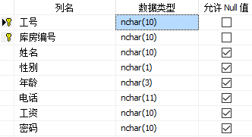

库房基本信息表（house）：
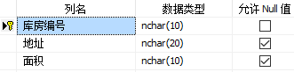

零件基本信息表（parts）：
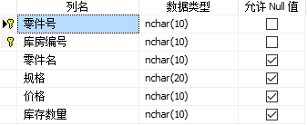

库房管理员关联表（homead）：
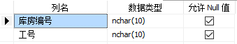

库房零件关联表（homepart）：
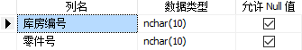

出库单（partaddtable）：
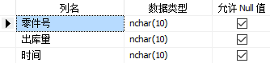

入库单（partoutable）：
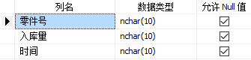

4.2视图的设计
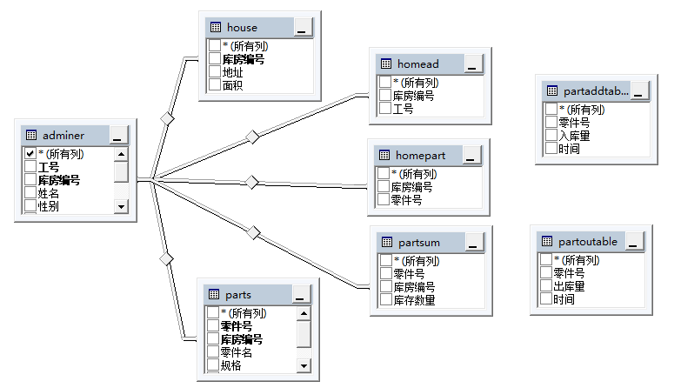

5．数据库物理设计与实施

5.1数据库应用的硬件、软件环境介绍．
系统环境：Windows10
数据库软件：Microsoft SQL Server 2008
编程软件：Visual Studio 2012
数据库在物理设备上的存储结构与存取方法称为数据库物理结构，它依赖于选定的数据库系统。为一个给定的逻辑数据模型选取一个最合适的应用要求得物理结构的过程，就是数据库的物理设计。

数据库的物理设计通常分为两步：
（1）确定数据库的物理结构，在关系数据库中主要指存取方式和存取结构；
（2）对物理结构进行评价，评价的重点是时间和空间上的效率。

5.2物理结构设计
5.2.1 设计策略
由于该系统主要用于企业的仓库管理，其中零件的录入，出库，入库，更新；人员，库房的增删减是主要功能，所以应用程序主要就是实现这几个功能。

5.3建立数据库
在SQL Server Management Studio中建立了名为Depot的数据库，Depot数据库建立adminer 、house、parts、homead、homepart、partaddtable、partoutable七张表，分别用来保存管理员信息、库房信息、零件信息、库房与管理员关联表、库房与零件关联表、入库单、出库单，其中，adminer表的主键为‘工号’和‘库房编号’；house表的主键为‘库房编号’；parts表的主键为‘零件号’和‘库房编号’。

5.4加载测试数据
1）功能测试：仓库管理系统中执行对数据库的增删改查和系统的各种功能均操作正常
2）性能测试：符合设计目标

6．数据操作要求及实现
根据需求中给出的数据处理要求，设计访问数据库的具体要求，并用SQL语言加以实现。运行SQL语句进行测试(这部分取部分重点功能进行描述)。

6.1数据查询操作
从adminer表中查询所有管理员的信息
select * from adminer
这条语句是显示adminer表（管理员信息表）中所有管理员的信息
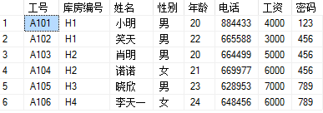

6.2数据更新操作
从adminer,parts,house三个表中修改管理员，零件，仓库的基本信息，其中adminer表为管理员基本信息表，parts为零件表，house为仓库表，textbox1.Text—textbox6.Text为vs中的textbox控件的值。
update adminer set 姓名 = ‘测试名’where 工号='A106'
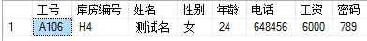
原本工号为A106的管理员姓名为“李天一”，通过上面的语句之后，成功将该管理员的姓名更改为“测试名”

有新库房的建立，通过管理系统，录入新库房的基本信息
insert into house values ( 'H5','广东省河源市','3万平方米');
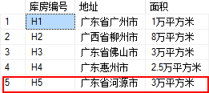
原本数据库中只有H1~H4总共4个库房，通过上面的语句后，成功录入新库房H5的基本信息

删除零件信息
delete from parts where 零件号=’xx1’ 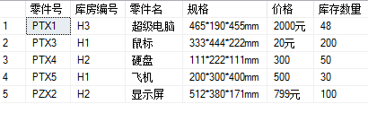
原本数据库中有零件号为‘xx1’的零件，通过上面的语句之后，成功删除该零件

7. 源代码及查询截图（包括程序流程图，数据库链接方法）

7.1数据库连接方法
string connStr = @"server=.;database=Depot;Integrated Security=True";

7.2程序流程图
登
录
界
面
登录验证

录入
管理员录入
库房录入
零件录入
查询
管理员查询
库房查询
零件查询
更新
管理员更新
库房更新
零件更新
删除
管理员删除
库房删除
零件删除
其他
零件添加
零件出库
出、入库单
新零件添加
已有零件添加
注册
退出

7.3源代码及截图
一开始打开该仓库管理系统，首先进入的是登录页面，这里管理员可以选择登录或者注册。通过与数据库信息进行比对，如果输入的用户名或密码错误，会提示“登录失败”，若用户名及密码均正确，则进入管理系统功能页面
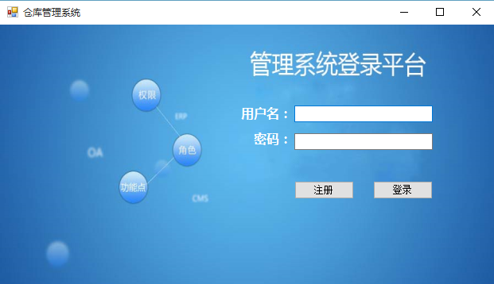
string connStr = @"server=.;database=Depot;Integrated Security=True";// windwos 身份验证方式
using (SqlConnection conn = new SqlConnection(connStr))
{
string sqlStr = string.Format("select count(*) from [adminer] where 工号='{0}'and 密码='{1}'", txtName.Text, txtPassword.Text);
using (SqlCommand cmd = new SqlCommand(sqlStr, conn))
{
conn.Open();
int n = Convert.ToInt32(cmd.ExecuteScalar());
if (n > 0)
{
main main1 = new main();
main1.Owner = this;
this.Visible = false;
main1.ShowDialog();
}
else MessageBox.Show("登陆失败");
}}
进入功能页面后，管理员可以进行多种操作，包括录入模块，查询模块，更新模块，删除模块以及其他入库出库等功能。



通过选取菜单栏不同的按钮，进入不同的功能页面：
- 信息录入模块
- 管理员注册
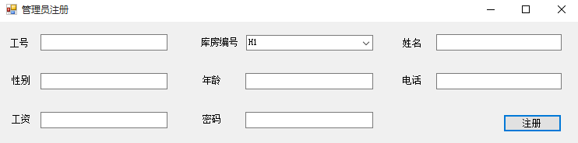
管理员具有多个属性，管理员注册的时候可以详细填写自己的资料，包括登录密码。
使用jobbox来检测工号是否为空，如果为空，则弹出“请输入工号”
if (jobbox.Text != "")
{
string sqlStr = string.Format("select count(*) from [adminer] where 工号='{0}'", jobbox.Text);
using (SqlCommand cmd2 = new SqlCommand(sqlStr, conn))
{
conn.Open();
int n = Convert.ToInt32(cmd2.ExecuteScalar());
if (n == 0)
{
使用sqlStr语句获取管理员信息表中是否已存在要输入的工号，如果n==0，则说明是新的管理员信息，执行注册功能，成功将管理员信息录入到管理员信息表adminer中去；如果n！=0，说明该管理员已经被注册，弹出“该工号已存在，请重新输入”

string sql = "insert into adminer values ( '" + jobbox.Text + "','" + cboClass.Text + "','" + namebox.Text + "','" + sexbox.Text + "','" + agebox.Text + "','" + phonebox.Text + "','" + moneybox.Text + "','" + passbox.Text + "')";
string sql1 = "insert into homead values ( '" + cboClass.Text + "','" + jobbox.Text + "')";
SqlCommand cmd = new SqlCommand(sql, conn);
SqlCommand cmd1 = new SqlCommand(sql1, conn);
if ((cmd.ExecuteNonQuery()) > 0 && (cmd1.ExecuteNonQuery() > 0)) MessageBox.Show("注册成功");
conn.Close();
jobbox.Text = "";
namebox.Text = "";
sexbox.Text = "";
agebox.Text = "";
phonebox.Text = "";
moneybox.Text = "";
passbox.Text = "";
}最后清空已经输入的数据，以便继续输入
else MessageBox.Show("工号已存在，请重新输入");
}
}
else MessageBox.Show("请输入工号");
- 零件信息录入：零件及库房信息的录入与管理员注册模块大致相同，大致代码参考管理员注册功能
- 库房信息录入
- 信息查询模块
- 零件信息查询
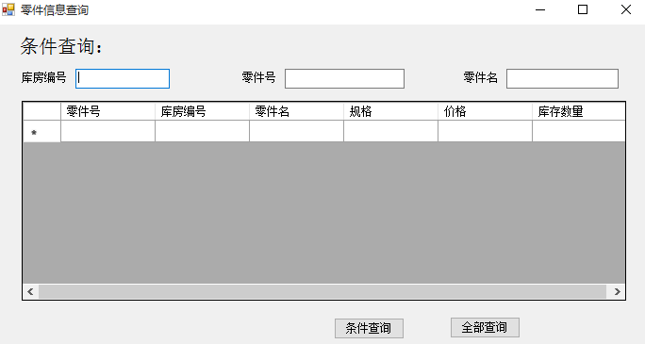
零件信息查询模块具有2种查询方式，条件查询+全部查询。
用户可以选择输入特定的条件来对零件进行查询，比如输入零件所在的库房编号，零件号或者零件名。当点击“条件查询”按钮的时候，就会查询出满足条件的零件信息显示在datagridview中。
private void button1_Click(object sender, EventArgs e)
{
string sql = "select * from parts where 1=1";
if (partsid.Text.Length > 0)
{
sql += " and 零件号='" + partsid.Text + "'";
}
if (houseid.Text.Length > 0)
{sql += " and 库房编号='" + houseid.Text + "'";}
if (partsname.Text.Length > 0)
{sql += " and 零件名 like '%" + partsname.Text + "%'";}
BindDgv(sql); }
通过输入查询条件，库房编号为H1，就可查询到存放与H1库房的零件
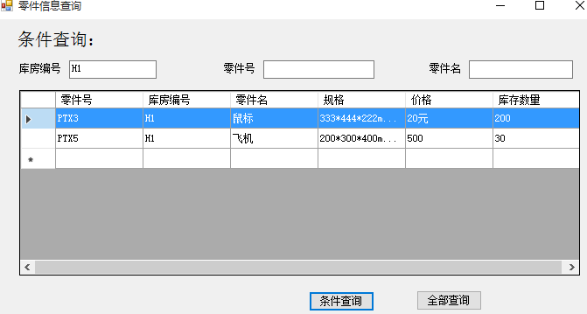
其中BindDgv是执行与显示的函数，将查询到的结果显示到datagridview上面去
void BindDgv(string sqlStr)
{
if (ds.Tables.Count > 0)
{
ds.Tables[0].Rows.Clear();}
using (SqlConnection conn = new SqlConnection(connStr))
{
SqlDataAdapter sda = new SqlDataAdapter(sqlStr, conn);
//Fill方法内部打开和关闭数据库
sda.Fill(ds); }
//不自动产生列
dataGridView1.AutoGenerateColumns = false;
/绑定
dataGridView1.DataSource = ds.Tables[0]; }

当点击“全部查询”按钮的时候，就会查询出所有的零件信息显示在datagridview中。
private void allsearch_Click(object sender, EventArgs e)
{
string sql1 = "select * from parts ";
BindDgv(sql1); }
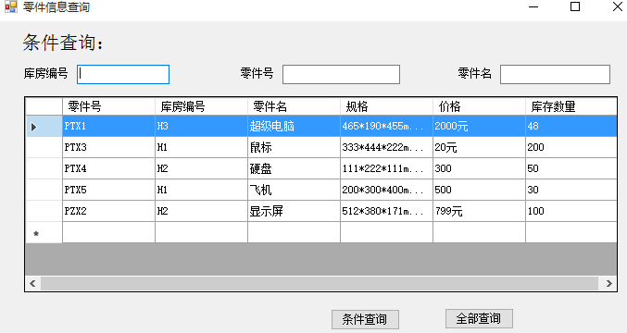
- 管理员信息查询：管理员信息查询模块与零件查询模块类似，具体功能参考零件查询
- 库房信息查询
库房查询在编号查询和全部查询功能上和上述2个模块类似，库房查询同时增加了2个datagridview用于显示与库房相关的管理员以及零件，具体查询功能代码参考零件查询
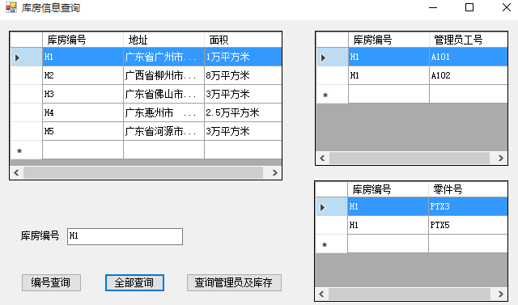
- 信息更新模块
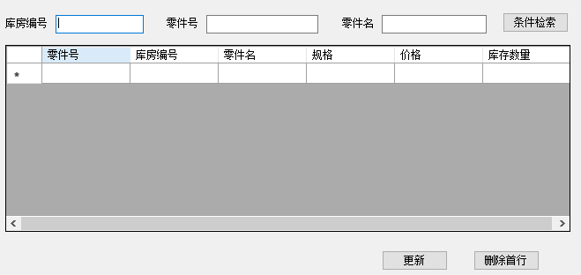
信息更新模块中管理员更新，库房更新，零件更新大致相同，所以以零件更新功能说明。
零件更新一开始是通过对零件进行查询，显示在datagridview中。同样可以对零件进行条件查询，查询特定的零件，也可不输入条件，直接查询所有的零件。
string sql = "select * from parts where 1=1";
if (houseid.Text.Length > 0)
{
sql += " and 库房编号='" + houseid.Text + "'";}
if (partsid.Text.Length > 0)
{sql += " and 零件号='" + partsid.Text + "'";}
if (partsname.Text.Length > 0)
{sql += " and 零件名 like '%" + partsname.Text + "%'";}
BindDgv(sql);

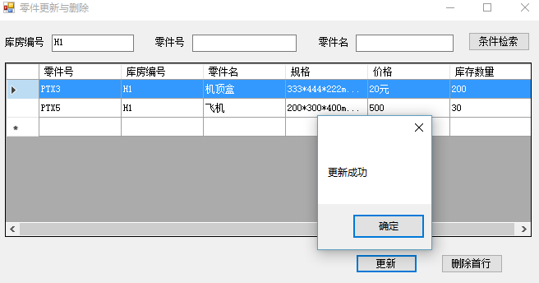
而后在datagridview上面，直接对零件的任何属性进行修改，修改之后，点击“更新“按钮，
使用updata函数，将datagridview中零件的改动更新到数据库中去，同时提示“更新成功“
string sql = "select * from parts";using (SqlConnection conn = new SqlConnection(connStr))
{
using (SqlDataAdapter sda = new SqlDataAdapter(sql, conn))
{
//自动生成 增删改的命令
SqlCommandBuilder scb = new SqlCommandBuilder(sda);
//使用Update更新数据，sql语句中必须包含主键
if (sda.Update(ds) > 0) MessageBox.Show("更新成功");}}
- 删除模块
删除模块和更新模块是在同一个界面中的，删除模块同样是一开始通过对零件进行查询，显示在datagridview中。同样可以对零件进行条件查询，查询特定的零件，也可不输入条件，直接查询所有的零件
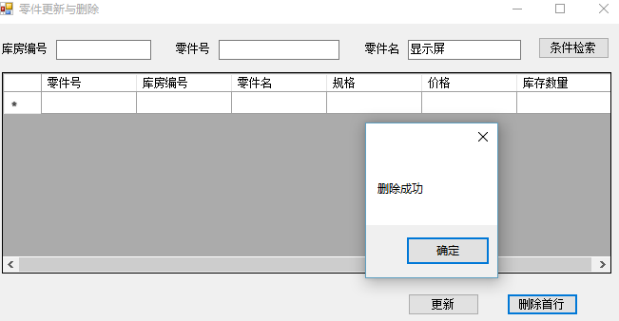
而后在“零件名“这一条件栏输入”显示屏“，将结果显示在datagridview上面，点击“删除首行“按钮，
使用一个foreach函数，将datagridview中首行的零件信息删除，而后运用update函数，将datagridview中的改动更新到数据库中去，同时提示“删除成功“，删除成功后，datagridview中原本的零件信息被删除，所以显示空白。
foreach (DataGridViewRow r in dataGridView1.SelectedRows)
{
if (!r.IsNewRow) { dataGridView1.Rows.Remove(r); }}
string sql = "select * from parts";
using (SqlConnection conn = new SqlConnection(connStr))
{
using (SqlDataAdapter sda = new SqlDataAdapter(sql, conn))
{
//自动生成 增删改的命令
SqlCommandBuilder scb = new SqlCommandBuilder(sda);
//使用Update更新数据，sql语句中必须包含主键
if (sda.Update(ds) > 0) MessageBox.Show("删除成功");}}
- 其他模块
- 零件添加：零件添加包括新零件添加和已有零件添加，其中新零件添加就是零件录入功能，详细功能及代码见上述模块。
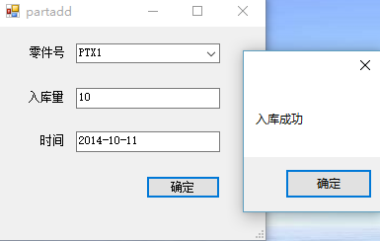
已有零件添加功能具有3个输入，零件号通过一个combobox获取零件信息表中的信息，将已有的零件号显示出来，方便用户自选，输入完成后，点击“确定“，使用2条sql语句，将增加信息更新到零件信息表parts，同时入库单partaddtable增加一条入库记录。
string sql1 = "update parts set 库存数量=库存数量+" +addnum.Text + " where 零件号='" + cmbpart.Text + "'";
string sql = "insert into partaddtable values ( '" + cmbpart.Text + "','" + addnum.Text + "','" + timebox.Text + "')";
if (addnum.Text != "")
{
SqlCommand cmd = new SqlCommand(sql, conn);
SqlCommand cmd1 = new SqlCommand(sql1, conn);
conn.Open();
cmd.ExecuteNonQuery();
cmd1.ExecuteNonQuery();
MessageBox.Show("入库成功");
conn.Close();
addnum.Text = "";}
- 零件出库
零件出库大致功能与已有零件添加功能类似，详细参考已有零件添加功能模块。
- 入库单与出库单
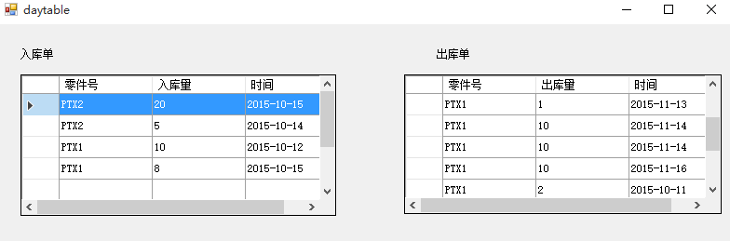
打开入库单与出库单功能模块后，自动获取数据库中的入库单与出库单记录显示到2个datagridview中去
string sql = "select * from partaddtable ";
string sql1 = "select * from partoutable ";
BindDgv(sql);
BindDgv2(sql1);
void BindDgv(string sqlStr)
{ if (ds.Tables.Count > 0)
{ds.Tables[0].Rows.Clear();}
using (SqlConnection conn = new SqlConnection(connStr))
{SqlDataAdapter sda = new SqlDataAdapter(sqlStr, conn);
sda.Fill(ds); }
dataGridView1.AutoGenerateColumns = false;
dataGridView1.DataSource = ds.Tables[0]; }

8．收获、体会和建议
这次的选题为仓库管理系统，由于考虑到该系统主要是企业内部的使用，因此设计方向面向管理员。通过了这一次的大作业，对数据库以及对C#的知识掌握了不少，在编程过程中，对于许多不懂的知识点都通过自己努力得到了解决方法，对Visual Studio2012的操作愈加熟练，同时对于一个成型的桌面应用程序的开发设计步骤逐渐熟悉。
另一方面，我也逐渐了解了一个软件的开发流程，因此在开始编程之前，就先对该管理系统进行了分析，包括需求分析，逻辑结构设计，物理结构设计等，将所有的这些完成之后，我才对该管理系统了然于胸，完美的完成了程序的设计。
同时，在思考程序的框架功能时，也逐渐重视用户体验，人机交互。编写大作业，不再只是仅仅满足基本功能，在基本功能上，还添加其余用户体验好的功能（比如帐号登录，良好的视觉页面等等功能），对登录界面以及功能界面进行了UI设计，给用户一个良好的视觉效果
在这次的大作业中，也不断发现自己的不足与缺点，但是通过这次的大作业，自己的能力也在不断的提高，感觉大作业让我学会了很多。

9．主要参考文献
《C#编程和。NET框架》机械工业出版社 崔建江 主编
《数据库原理及其教程（第三版）》科学出版社 黄德才 主编
网上数据库及C#相关资料

